国家邮政局公布2023年5月邮政行业运行情况

1-5月，邮政行业寄递业务量累计完成602.8亿件，同比增长14.3%。其中,快递业务量（不包含邮政集团包裹业务）累计完成480.9亿件，同比增长17.4%。
1-5月，同城快递业务量累计完成49.6亿件，同比增长1.2%；异地快递业务量累计完成420.2亿件，同比增长18.9%；国际/港澳台快递业务量累计完成11.0亿件，同比增长56.9%。
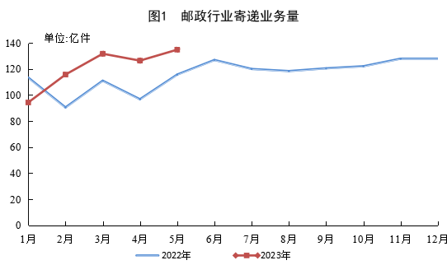
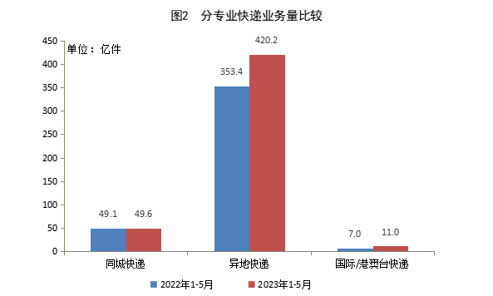
1-5月，邮政行业业务收入（不包含邮政储蓄银行直接营业收入）累计完成5963.9亿元，同比增长12.2%。其中，快递业务收入累计完成4496.8亿元，同比增长12.3%。
5月份，邮政行业寄递业务量完成134.8亿件，同比增长16.5%。其中,快递业务量完成109.9亿件，同比增长18.9%。
5月份，邮政行业业务收入完成1231.9亿元，同比增长12.2%。其中，快递业务收入完成982.3亿元，同比增长12.6%。
1-5月，同城、异地、国际/港澳台快递业务量分别占全部快递业务量的10.3%、87.4%和2.3%；业务收入分别占全部快递收入的5.9%、50.6%和11.0%。与去年同期相比，同城快递业务量的比重下降1.7个百分点，异地快递业务量的比重上升1.1个百分点，国际/港澳台业务量的比重上升0.6个百分点。
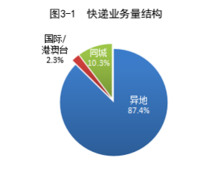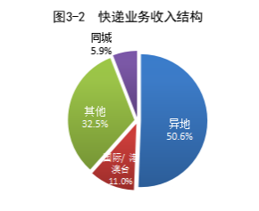
1-5月，东、中、西部地区快递业务量比重分别为76.0%、16.3%和7.7%，业务收入比重分别为76.5%、14.0%和9.5%。与去年同期相比，东部地区快递业务量比重下降1.2个百分点，快递业务收入比重下降0.9个百分点；中部地区快递业务量比重上升1.0个百分点，快递业务收入比重上升0.7个百分点；西部地区快递业务量和快递业务收入比重均上升0.2个百分点。
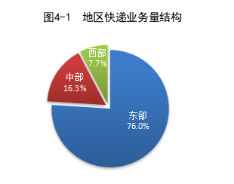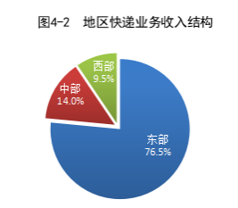
1-5月，快递与包裹服务品牌集中度指数CR₈为84.6，较1-4月下降0.1。

全国邮政行业发展情况表
指标名称 |  | 单位 |  | 5月份 |  |  | 比去年同期增长（%）
 |  |  |  | 累计 |  | 当月 | 累计 | 当月
一、邮政行业寄递业务量 |  | 万件 |  | 6028454.7 |  | 1348395.5 | 14.3 | 16.5
1、快递业务 |  | 万件 |  | 4808730.6 |  | 1098987.2 | 17.4 | 18.9
其中：同城 |  | 万件 |  | 496365.4 |  | 109282.2 | 1.2 | 3.1
异地 |  | 万件 |  | 4201915.1 |  | 965148.3 | 18.9 | 20.1
国际/港澳台 |  | 万件 |  | 110450.1 |  | 24556.7 | 56.9 | 67.4
2、邮政集团寄递业务 |  | 万件 |  | 1219724.1 |  | 249408.3 | 3.5 | 7.2
二、邮政行业业务收入 |  | 亿元 |  | 5963.9 |  | 1231.9 | 12.2 | 12.2
1、快递业务 |  | 亿元 |  | 4496.8 |  | 982.3 | 12.3 | 12.6
2、邮政集团寄递业务 |  | 亿元 |  | 163.3 |  | 30.6 | -1.4 | -1.7
注：1.邮政行业业务收入中未包括邮政储蓄银行直接营业收入。
2.快递业务中不包含邮政集团包裹业务。
分省快递业务量和业务收入情况表
单位 | 快递业务量（万件） |  | 同比增长（%） |  | 快递业务收入（万元） |  | 同比增长（%）
全国 | 4808730.6 |  | 17.4 |  | 44967543.4 |  | 12.3
北京 | 83248.1 |  | 9.0 |  | 1190676.7 |  | 2.6
天津 | 50437.2 |  | 15.6 |  | 570282.6 |  | 12.1
河北 | 230490.6 |  | 19.8 |  | 1715523.3 |  | 16.3
山西 | 38859.0 |  | 62.0 |  | 410781.3 |  | 41.6
内蒙古 | 12583.7 |  | 26.0 |  | 238327.6 |  | 13.6
辽宁 | 77754.0 |  | 28.6 |  | 737256.1 |  | 17.3
吉林 | 27971.9 |  | 52.3 |  | 318827.2 |  | 38.2
黑龙江 | 33382.8 |  | 28.8 |  | 396492.1 |  | 17.7
上海 | 131586.9 |  | 43.4 |  | 7615284.3 |  | 9.8
江苏 | 361906.5 |  | 15.3 |  | 3374494.0 |  | 13.0
浙江 | 954227.9 |  | 14.6 |  | 4955865.3 |  | 8.7
安徽 | 146964.0 |  | 17.3 |  | 986025.4 |  | 12.6
福建 | 185201.4 |  | 20.2 |  | 1482931.9 |  | 8.9
江西 | 77776.4 |  | 20.9 |  | 666481.6 |  | 12.0
山东 | 258787.4 |  | 16.8 |  | 1992521.1 |  | 13.9
河南 | 211221.9 |  | 26.0 |  | 1576268.7 |  | 23.8
湖北 | 134893.5 |  | 12.8 |  | 1132644.7 |  | 7.8
湖南 | 111161.5 |  | 35.0 |  | 815865.6 |  | 21.2
广东 | 1311623.1 |  | 12.3 |  | 10571256.8 |  | 11.3
广西 | 47323.4 |  | 23.9 |  | 498520.7 |  | 12.3
海南 | 10194.8 |  | 39.0 |  | 170388.6 |  | 26.1
重庆 | 48994.9 |  | 20.7 |  | 501846.4 |  | 15.0
四川 | 121180.2 |  | 11.4 |  | 1187097.2 |  | 9.6
贵州 | 23092.4 |  | 34.7 |  | 323250.4 |  | 16.4
云南 | 39239.5 |  | 18.6 |  | 430905.5 |  | 14.8
西藏 | 726.8 |  | 21.4 |  | 20157.4 |  | -4.2
陕西 | 51836.4 |  | 43.1 |  | 565092.0 |  | 25.9
甘肃 | 9425.7 |  | 22.1 |  | 187226.7 |  | 17.0
青海 | 1711.8 |  | 35.2 |  | 48241.2 |  | 32.3
宁夏 | 4360.0 |  | 8.0 |  | 72225.0 |  | 12.3
新疆 | 10566.9 |  | 31.2 |  | 214786.2 |  | 25.1
快递业务收入前50位城市情况表
排名 | 城市 | 快递业务收入（万元） | 排名 | 城市 | 快递业务收入（万元）
1 | 上海市 | 5947733.9 | 26 | 合肥市 | 354985.5
2 | 广州市 | 2569202.7 | 27 | 济南市 | 353898.9
3 | 深圳市 | 1943035.0 | 28 | 石家庄市 | 352146.7
4 | 杭州市 | 1174568.6 | 29 | 保定市 | 340803.7
5 | 金华（义乌）市 | 1104093.9 | 30 | 廊坊市 | 327831.2
6 | 东莞市 | 954740.2 | 31 | 中山市 | 324794.0
7 | 北京市 | 942277.9 | 32 | 沈阳市 | 323400.5
8 | 苏州市 | 781945.8 | 33 | 厦门市 | 319886.0
9 | 揭阳市 | 652272.4 | 34 | 临沂市 | 296637.5
10 | 佛山市 | 553670.0 | 35 | 福州市 | 294788.5
11 | 成都市 | 551830.0 | 36 | 南昌市 | 283318.2
12 | 武汉市 | 515569.4 | 37 | 台州市 | 282573.4
13 | 郑州市 | 465897.9 | 38 | 南通市 | 271723.1
14 | 汕头市 | 450825.2 | 39 | 常州市 | 255671.0
15 | 天津市 | 449801.3 | 40 | 哈尔滨市 | 240730.1
16 | 泉州市 | 407475.2 | 41 | 昆明市 | 227498.2
17 | 重庆市 | 400756.2 | 42 | 南宁市 | 222381.4
18 | 宁波市 | 367988.2 | 43 | 惠州市 | 219220.6
19 | 长沙市 | 363851.5 | 44 | 绍兴市 | 213212.2
20 | 温州市 | 350002.8 | 45 | 长春市 | 196477.8
21 | 南京市 | 323245.4 | 46 | 徐州市 | 187115.8
22 | 嘉兴市 | 318573.7 | 47 | 太原市 | 176257.8
23 | 无锡市 | 316276.0 | 48 | 宿迁市 | 157022.7
24 | 西安市 | 288981.7 | 49 | 潍坊市 | 156845.9
25 | 青岛市 | 281418.8 | 50 | 湖州市 | 155462.9

快递业务量前50位城市情况表
排名 | 城市 | 快递业务量（万件） | 排名 | 城市 | 快递业务量（万件）
1 | 金华（义乌）市 | 487798.1 | 26 | 嘉兴市 | 47150.0
2 | 广州市 | 422053.1 | 27 | 绍兴市 | 43110.4
3 | 深圳市 | 242102.0 | 28 | 中山市 | 39344.0
4 | 揭阳市 | 172973.5 | 29 | 廊坊市 | 38295.3
5 | 杭州市 | 162567.8 | 30 | 南京市 | 38189.4
6 | 上海市 | 131586.9 | 31 | 南通市 | 37311.1
7 | 东莞市 | 125012.0 | 32 | 青岛市 | 36385.8
8 | 汕头市 | 117497.6 | 33 | 潮州市 | 35572.8
9 | 苏州市 | 94278.7 | 34 | 济南市 | 34599.2
10 | 泉州市 | 90819.2 | 35 | 西安市 | 34163.9
11 | 北京市 | 83248.1 | 36 | 沈阳市 | 33613.0
12 | 成都市 | 75244.8 | 37 | 无锡市 | 32789.1
13 | 武汉市 | 69955.5 | 38 | 宿迁市 | 31308.4
14 | 温州市 | 69725.3 | 39 | 南昌市 | 29730.6
15 | 长沙市 | 68067.1 | 40 | 商丘市 | 27904.2
16 | 郑州市 | 66483.3 | 41 | 邢台市 | 27890.3
17 | 佛山市 | 66458.9 | 42 | 徐州市 | 25363.9
18 | 临沂市 | 64176.1 | 43 | 厦门市 | 24784.1
19 | 台州市 | 56682.2 | 44 | 惠州市 | 24619.9
20 | 保定市 | 55353.9 | 45 | 昆明市 | 24516.0
21 | 石家庄市 | 55217.2 | 46 | 湖州市 | 24277.4
22 | 天津市 | 50437.2 | 47 | 福州市 | 23846.3
23 | 重庆市 | 48994.9 | 48 | 连云港市 | 22603.5
24 | 合肥市 | 48956.1 | 49 | 哈尔滨市 | 22068.2
25 | 宁波市 | 48371.0 | 50 | 潍坊市 | 21777.7

